LA ALCALDÍA DE PASTO ES FINALISTA EN EL PREMIO NACIONAL COLOMBIA PARTICIPA 2018, DEL MINISTERIO DEL INTERIOR, CON EL PROYECTO “RECONVERSIÓN LABORAL PARTICIPATIVA Y PRODUCTIVA”,
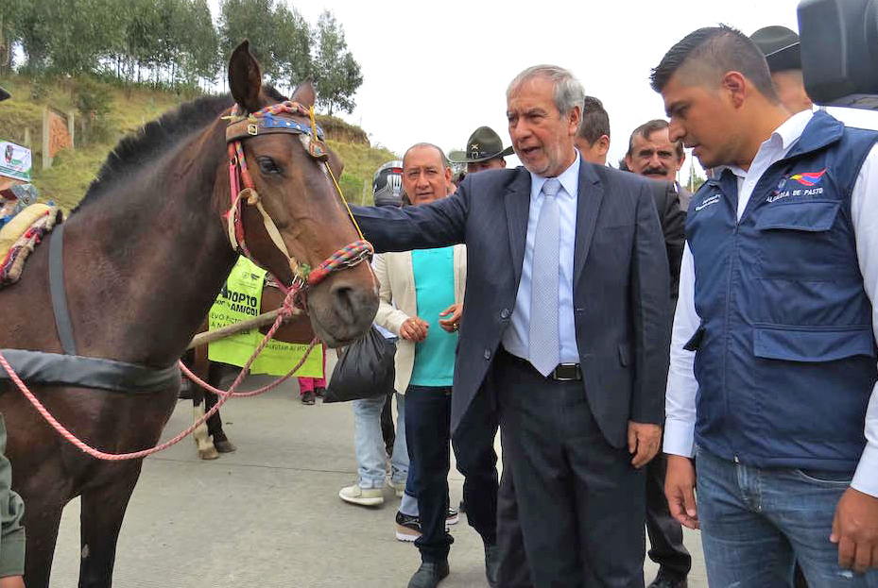
La Alcaldía de Pasto fue elegida finalista en la categoría al Premio Nacional al Fomento Estatal de la Participación Ciudadana, destacando su apoyo y práctica de experiencias de participación ciudadana, además del desarrollo exitoso de ejercicios de presupuestación participativa, mediante la postulación del proyecto ‘Reconversión Laboral Participativa y Productiva a personas que laboran con vehículos de tracción animal en el municipio de Pasto.
En ceremonia especial la Dirección para la Democracia, la Participación Ciudadana y la Acción Comunal del Ministerio del Interior premiará a las iniciativas más exitosas presentadas por gobernaciones, alcaldías, sector empresarial y sociedad civil organizada, las cuales recibirán una placa conmemorativa y el reconocimiento del Estado y la ciudadanía por su compromiso en la construcción de un país más democrático e incidente. La ceremonia nacional tendrá transmisión en diferido por señal institucional, además del cubrimiento de los canales nacionales de televisión.
Si bien el proyecto que representa al municipio de Pasto hace parte de las tres experiencias finalistas escogidas por categoría, pasará a una fase de verificación por un grupo de profesionales del Ministerio del Interior, quienes tienen la labor de investigar y recopilar material fotográfico y/o audiovisual para la grabación de cada perfil.
El proyecto de ‘Reconversión Laboral Participativa y Productiva a personas que laboran con vehículos de tracción animal en el municipio de Pasto’, es coordinado por las Secretarías de Desarrollo Económico, y Gestión Ambiental de la Alcaldía de Pasto, ha contado además con la participación del gremio de propietarios de vehículos de tracción animal, quienes asumieron con compromiso y liderazgo el reto de abordar socialmente un nuevo emprendimiento laboral. En total fueron 330 carretilleros que asumieron la responsabilidad de cambiar su forma de laborar y mejorar su calidad de vida.
Por otro parte el proyecto ha asumido su labor medio ambiental cumpliendo con lo previsto en el Plan de Desarrollo Municipal ‘Pasto Educado, Constructor de Paz’, legitimando el compromiso con el Nuevo Pacto con la Naturaleza, en cuanto a la rehabilitación, tratamiento médico veterinario y adopción a los equinos que llevaban por muchos años trabajando en la tracción de escombros y alimentos en las plazas de mercado del municipio. Dicha labor se realizó en articulación con profesionales veterinarios de la Universidad de Nariño y la Secretaría de Gestión Ambiental.
Además del reconocimiento nacional, departamental y regional, la Administración Municipal podrá dar a conocer los avances y retos en materia de participación ciudadana. Así mismo se sistematizará la experiencia como también la construcción de insumos que faciliten su divulgación, finalmente se intercambiará las experiencias para la réplica y transferencia de conocimiento hacia otras organizaciones y sectores en el país.
Este proceso se realiza en el marco de la Ley Estatutaria de Participación Ciudadana, ‘Ley1757 de 2015’, del Ministerio del Interior a través de la Dirección para la Democracia, la Participación Ciudadana y la Acción Comunal, que promueve la promoción, protección y garantías del derecho a participar, otorgando en su tercera edición, el Premio Nacional a la Participación Ciudadana como incentivo a las mejores experiencias de participación desarrolladas en el país.
Información: Secretario Gestión Ambiental Jairo Burbano Narváez. Celular: 3016250635 jabuisa@hotmail.com
Somos constructores de paz

CUATRO PROYECTOS SE ESTUDIAN PARA SER APROBADOS EN SESIONES EXTRAORDINARIAS EN EL CONCEJO DE PASTO
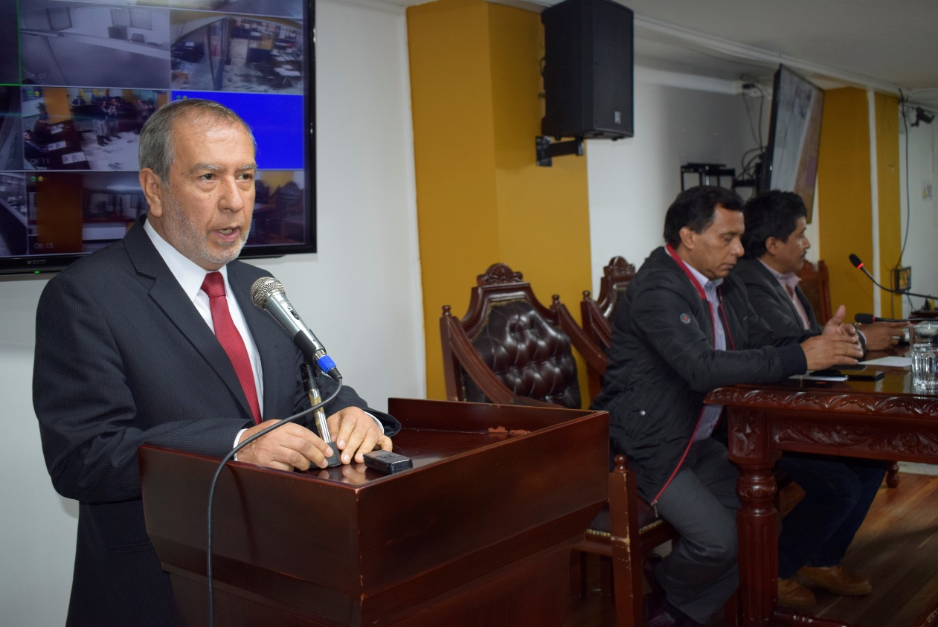
Hasta el miércoles 12 de diciembre se extienden las sesiones extraordinarias convocadas por el alcalde Pedro Vicente Obando Ordóñez, donde el Concejo de Pasto, estudiará y aprobará los siguientes cuatro proyectos:
El primero, a través del cual se autoriza al gerente de la unidad administrativa especial del sistema estratégico de transportes público UAE-SETP (Avante) para comprometer vigencias futuras excepcionales para la vigencia 2019.
Autorización al alcalde Pedro Vicente Obando, para contratar un empréstito con destino a la ejecución del proyecto de Desarrollo rural agropecuario Pasto 2018, acorde a lo establecido en el Plan de Desarrollo Municipal.
Autorización al alcalde para enajenar a título gratuito a la gobernación de Nariño, el bien inmueble de propiedad del Municipio, conocido como la gota de leche, con destino a la Casa de la Mujer y que se encuentra en segundo debate.
Y finalmente, el proyecto por medio del cual se adopta el Plan de Ordenamiento Territorial "Pasto Territorio con Sentido" cuyo fin es la ampliación del perímetro urbano a través de la inclusión de predios destinados al desarrollo y construcción de vivienda VIP y VIS en el Municipio. Esta iniciativa se presenta a la Corporación con la salvedad de que se debe acatar la orden del juez de conocimiento de la tutela, quien decretó la medida provisional consistente en que de manera inmediata se proceda a suspender al trámite de estudio y aprobación del proyecto, hasta tanto se profiera la sentencia dentro del trámite en mención.
Durante la sesión de instalación el alcalde Pedro Vicente Obando Ordóñez, agradeció a los cabildantes por el apoyo en la aprobación de todos los proyectos que se presentaron en las sesiones ordinarias. "Son iniciativas dedicadas a la ciudad y esperamos tener el mismo éxito en estas sesiones extraordinarias". De otro lado, el mandatario local, reiteró el apoyo a las Asociaciones de Vivienda "Esperamos el pronto pronunciamiento del juez para que el honorable Concejo pueda dar el trámite correspondiente. Tantos años que han esperado estas personas, para que ya definitivamente podamos decir que este sueño es una realidad".
A semanas de finalizar el año, el concejal Franky Erazo, entregó un balance positivo de las gestiones adelantadas por el alcalde Pedro Vicente Obando Ordóñez en la presente vigencia. Destacó las acciones que, en materia de educación, mejoramiento de la malla vial y asistencia técnica en la zona rural se han venido liderando desde el gobierno local.
Somos constructores de paz

INICIÓ LA ENTREGA DE LA TERCERA ETAPA DEL PROGRAMA DE MEJORAMIENTO DE VIVIENDA RURAL
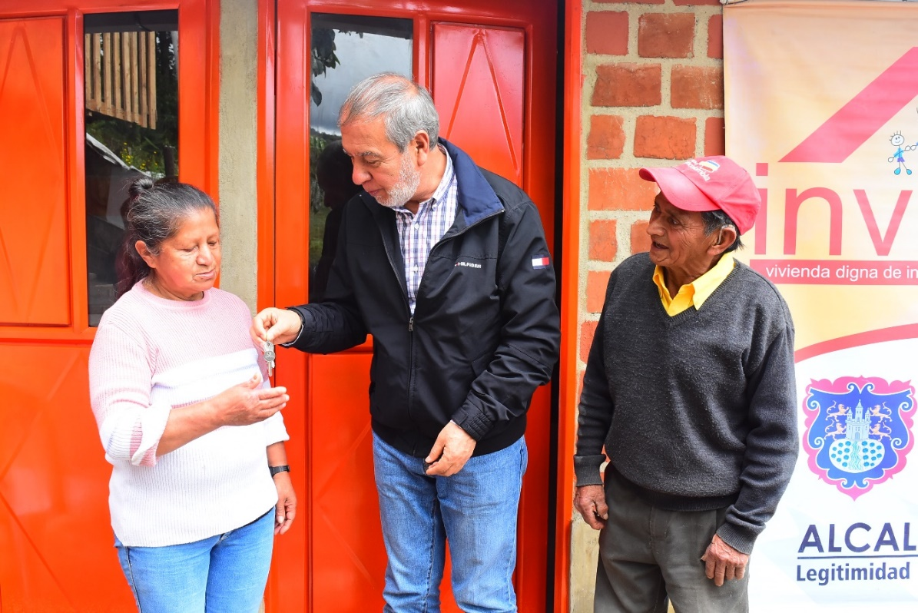
El Alcalde de Pasto, doctor Pedro Vicente Obando Ordóñez, junto a la Directora Ejecutiva del Invipasto Liana Yela Guerrero y su equipo de trabajo, hicieron entrega de ‘Mejoramientos de Vivienda’ en el corregimiento La Caldera, que corresponden a las obras de la tercera etapa de este programa que busca mejorar la calidad de vida de las familias del campo, que viven en condiciones de pobreza extrema y vulnerabilidad.
Durante la jornada el mandatario local, precisó que es muy satisfactorio y gratificante que estas familias sustituyan una casa en tabla por una casa en ladrillo y haciendo realidad el sueño de muchas familias que, por sus condiciones, son las que más necesitan el apoyo de la Administración Municipal.
Berenice Martínez beneficiaria del programa de Mejoramiento de Vivienda, agradeció al alcalde Pedro Vicente Obando la entrega de su mejoramiento de vivienda que cambiará la vida de su familia. “Yo vivía en una casita en tabla con techo en zinc y cuando llovía nos inundábamos y hoy estamos felices con nuestra nueva vivienda”.
Angely Maribel Botina destacó el trabajo realizado por el Alcalde de Pasto e Invipasto, en favor de las familias más necesitadas del municipio: “Mi vivienda era de madera, había mucho zancudo y hoy puedo disfrutar de mi nueva casa en ladrillo, muy linda”.
Rosalba Muñoz Morales quien reside en la vereda San Antonio destacó el trabajo que realiza Invipasto para llegar a los lugares más apartados de los corregimientos y apoyar a los hogares que se encuentran en una difícil situación. “Mi casa era en tabla con piso en tierra y cuando llovía todo se nos mojaba y ahora ya tenemos una vivienda digna”.
Finalmente, Sabina Muñoz Santacruz dijo que la entrega del mejoramiento de vivienda es el mejor regalo que ha recibido ya que, gracias al apoyo del municipio, su familia podrá disfrutar a partir de hoy de una nueva vivienda para resguardarse de los fuertes aguaceros.
Información: Directora Invipasto Liana Yela Guerrero. Celular: 3176384714 liayelag@hotmail.com

Somos constructores de paz

SE ENTREGA OFICIALMENTE CUATRO PLANES DE NEGOCIO, EN EL MARCO DEL PROGRAMA DE SUSTITUCIÓN DE VEHÍCULOS DE TRACCIÓN ANIMAL
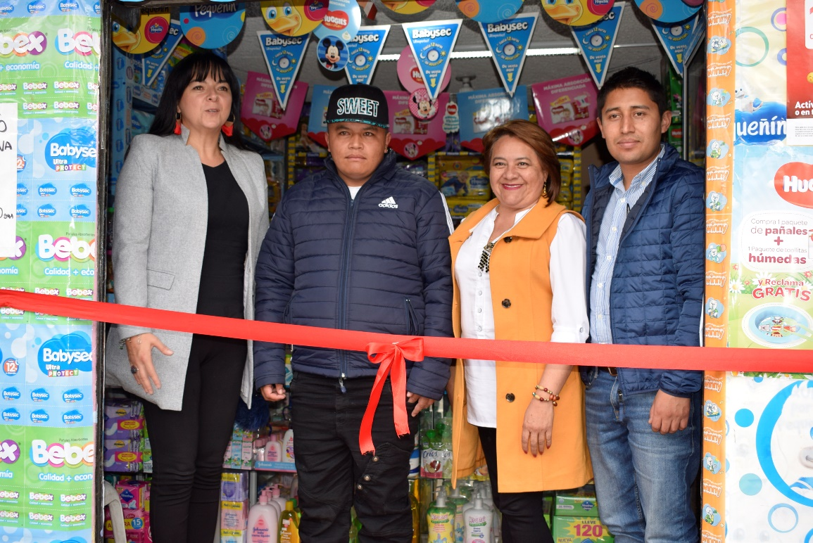
Dando continuidad al programa de sustitución de vehículos de tracción animal, la Secretaría de Desarrollo Económico y Competitividad de Pasto en articulación con Fenalco, entregaron oficialmente cuatro planes de negocio, entre los que se encuentran la comercializadora de víveres y abarrotes La Floresta, comercializadora de pañales Brigitte, café internet - video juegos Sindagua y una comercializadora de cueros.
La Subsecretaria de Fomento, Yakeline Calvachi, dio a conocer que son 15 planes de negocio debidamente formalizados y agremiados a Fenal y a Sagan, aliados estratégicos para la implementación, seguimiento y monitoreo de las iniciativas. “Estos planes se desarrollan en el marco de un estudio de factibilidad realizado conjuntamente con cada uno de los usuarios. Ahora, ya están diseñados unos mecanismos para el seguimiento, con el fin de verificar que la reconversión laboral haya sido efectiva”.
A través de las tres alternativas, que enmarca el Programa de Sustitución de Vehículos de Tracción Animal, se está garantizando la mejora de las condiciones socioeconómicas de los beneficiarios del proceso y el bienestar de los animales. Al respecto, Johana Guacas, propietaria del negocio café internet y video juegos Sindagua, manifestó: “Me siento muy contenta con este negocio, con el cual puedo permanecer en mi casa y estar con mis hijos. Las mujeres que trabajábamos con carretillas de tracción animal necesitábamos mejores condiciones de trabajo y los equinos ya tenían la necesidad de descansar”, subrayó.
“Estamos viendo que sí se puede hacer una reconversión y que se puede dejar la informalidad”, manifestó Eugenia Zarama, directora ejecutiva de Fenalco, quien dio a conocer que desde la Federación se realizará el acompañamiento y seguimiento pertinente para que los negocios sean sostenibles y puedan mantenerse en el tiempo. “Por estar agremiados brindaremos todos los beneficios, como capacitación y formación empresarial para que no solamente se queden con su negocio y con lo que saben, sino que fortalezcan sus conocimientos y continúen mejorando su calidad de vida”.
Información: Secretario de Desarrollo Económico, Nelson Leiton Portilla. Celular: 3104056170

Somos constructores de paz

ALCALDÍA DE PASTO INVITA A LA CIUDADANÍA A DISFRUTAR DE LA MUESTRA ARTESANAL Y GASTRONÓMICA DE LA MUJER PASTUSA
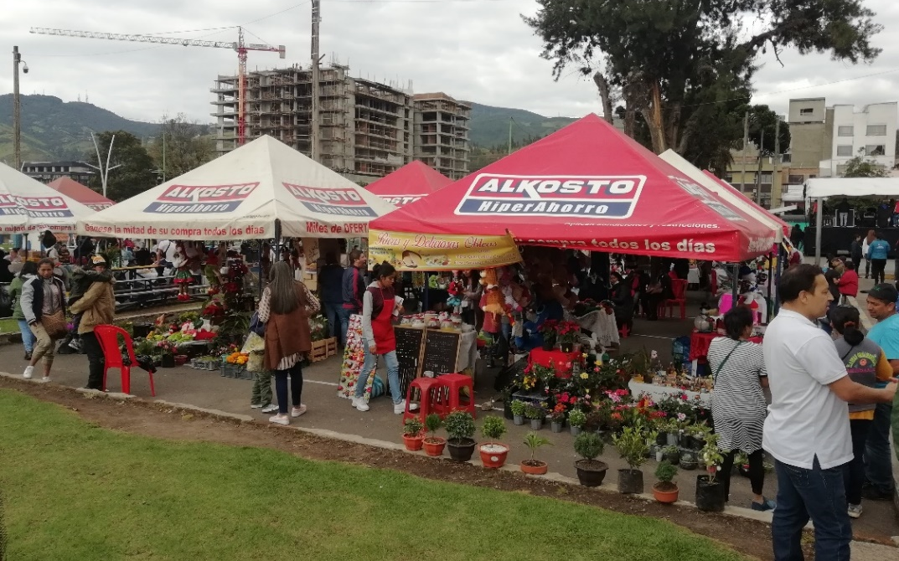
La Secretaría de las Mujeres, Orientaciones Sexuales e Identidades de Género de la Alcaldía de Pasto en articulación con el 5to Encuentro de Guaneña, invitan a la ciudadanía en general a disfrutar de la Muestra Artesanal y Gastronómica de la Mujer Pastusa, que se realizará durante los días 7, 8 y 9 de diciembre en el Parque Infantil, de 9: 00 am a 6:00 de la tarde. En la feria, mujeres de distintos sectores, exhiben sus productos, realizados con creatividad, calidad y oportunos para esta época decembrina.
La secretaria de las Mujeres, Orientaciones Sexuales e Identidades de Género de la Alcaldía de Pasto, Karol Eliana Castro Botero, expresó que la jornada, tiene como propósito valorar el esfuerzo de las expositoras, además de crear mayores oportunidades de empleabilidad y fortalecer la habilidad de las mujeres que buscan alternativas de ingresos y empresarismo.
La muestra se desarrolla en el marco de los 16 días de activismo en conmemoración del Día Internacional de la Eliminación de la Violencia Contra la Mujer, como una forma de promover actividades que promueven el empoderamiento económico femenino.
Información: Secretaría de las Mujeres, Orientaciones Sexuales e Identidades de Género, Karol Eliana Castro Botero, celular 3132943022
Somos constructores de paz

122 NIÑOS Y NIÑAS CULMINARON SU PRIMERA ETAPA DE EDUCACIÓN INICIAL EN LOS CENTROS DE DESARROLLO INFANTIL DE LA ALCALDÍA DE PASTO
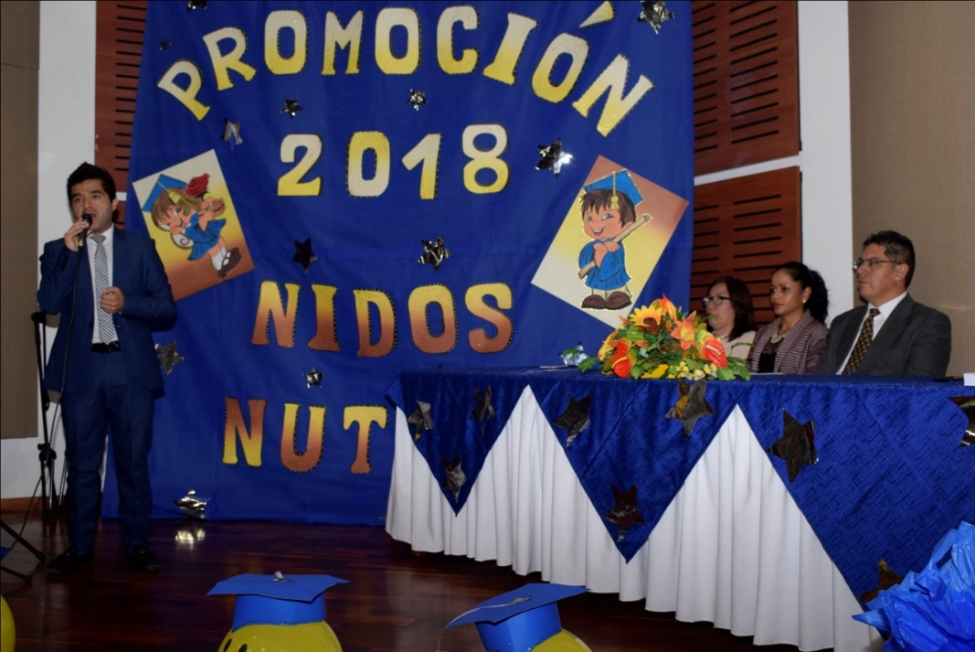
La alcaldía de Pasto y el Instituto Colombiano de Bienestar Familiar, llevaron a cabo la ceremonia de graduación de 122 niños y niñas que culminaron su etapa de educación inicial en los Centros de Desarrollo Infantil, CDI Nidos Nutrir, el evento contó con la presencia del Secretario de Bienestar Social, Arley Darío Bastidas Bilbao, la subsecretaria de Gestión y Proyectos, Magaly Arteaga Romero, la coordinadora del Centro Zonal Pasto II del Instituto Colombiano de Bienestar Familiar, Miriam Consuelo Tobar Peña, y directivos de la Fundación FUNAPROM.
Al respecto Vanesa Lozano, madre de familia afirmó, “soy una madre muy agradecida, porque mi hija recibió una atención excelente, una educación, un cuidado, la verdad cuando uno de padre pues tiene que dejar a sus hijos, me siento muy satisfecha porque siempre disfrutaron de un buen cuidado, con un personal idóneo”.
Oscar Chamorro, padre de familia dijo, “un proceso muy importante dando gracias a Dios, con el apoyo de entidades de Bienestar Familiar y de la alcaldía, pues que nos apoyan bastante con nuestros hijos, hemos podido culminar una etapa que es muy importante para ellos como es la primera infancia”.
Se espera que para el próximo año un número significativo de niños y niñas accedan a los servicios que ofrecen estos Centros en pro de los menores más vulnerables del municipio, brindando una educación gratuita y de calidad a esta población, así como se encuentra contemplado dentro del Plan de Desarrollo Municipal, “Pasto Educado, Constructor de Paz”, que busca atender integralmente a niños y niñas de primera infancia en entornos protectores que favorecen su desarrollo integral, la convivencia y la dinámica familiar.
Información: Subsecretaria de Gestión y Proyectos, Magaly Arteaga Romero, celular 3166291147

Somos constructores de paz
PERIODISTAS DEL MUNICIPIO SE CAPACITAN EN ENFOQUE DE GÉNERO Y COMUNICACIÓN PARA LA IGUALDAD
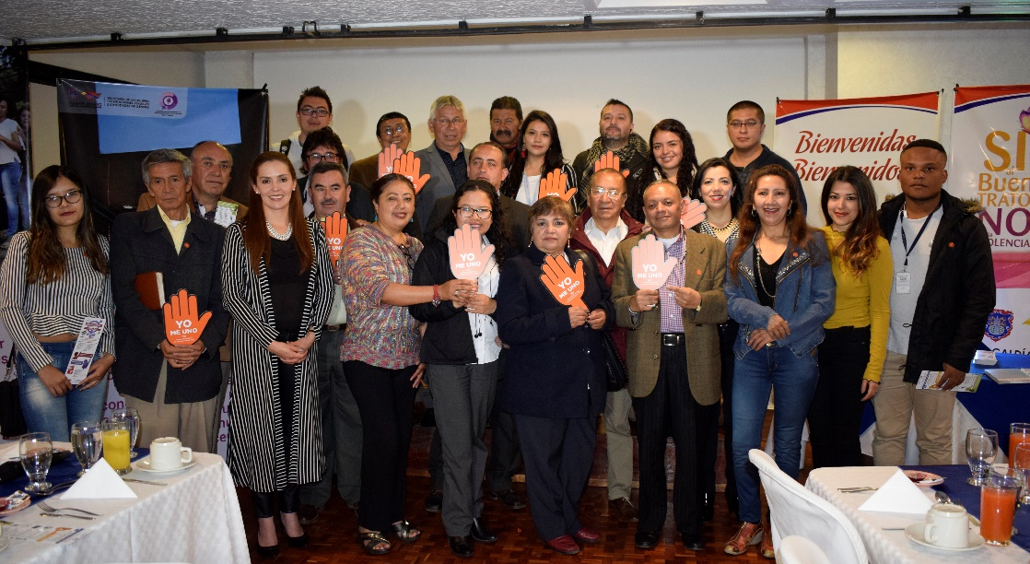
Con el propósito de sensibilizar y capacitar a periodistas del municipio de Pasto en las estrategias y herramientas necesarias para el ejercicio del periodismo con enfoque de género, la utilización de un lenguaje no sexista y la cobertura informada y con perspectiva de derechos de los temas de violencia de género, la Secretaría de las Mujeres, Orientaciones Sexuales e Identidades de Género de la Alcaldía de Pasto y ONU Mujeres, llevaron a cabo un desayuno de trabajo con varios periodistas de los diferentes medios de comunicación del municipio, en las instalaciones del Hotel Don Saul.
Los periodistas realizaron la Firma de Pacto por una Comunicación para la Igualdad, para difundir una información que sensibilice hacia la trasformación de saberes y prácticas que promuevan un trato incluyente para hombres y mujeres, visto esto como una apuesta incluyente por un Nariño 50/50. Así mismo se realizó la socialización del Informe Cifras Violeta año 2017, que da cuenta de 2.500 casos denunciados por mujeres víctimas de Violencia Basada en Género - VBG.
Finalmente, se apertura la campaña que promueve el reconocimiento de los Derechos de las Mujeres y escenarios libres de violencia para ellas.
Información: Secretaría de las Mujeres, Orientaciones Sexuales e Identidades de Género, Karol Eliana Castro Botero, celular 3132943022
Somos constructores de paz

ALCALDÍA DE PASTO CELEBRA EL 70 ° ANIVERSARIO DEL DÍA INTERNACIONAL DE LOS DERECHOS HUMANOS
La Alcaldía de Pasto, a través de la Secretaría de Gobierno en articulación con todas las dependencias e instituciones que hacen parte del Comité Municipal de Derechos Humanos, entre ellas, Secretaria de Bienestar Social, Dirección administrativa de Juventud, Secretarías de Planeación, Salud, Cultura, Educación y de la Mujer así como la oficina de Asuntos Internacionales, Pasto deportes, Casa de Justicia, ICBF, INPEC, Personería Municipal, Defensoría del Pueblo, Procuraduría Provincial, Fiscalía, Policía nacional invitan a participar del 70° aniversario del Día Internación de los Derechos Humanos el cual se celebra todos los 10 de diciembre.
Mario Miguel Fajardo, delegado para el tema de derechos humanos por parte de la administración manifestó que para el día internacional de los derechos humanos se ha acordado una actividad importante, “ el 10 de diciembre se celebra al día mundial de los derechos humanos y en esta oportunidad vamos acompañar a las distintas organizaciones que trabajan en pro de los derechos humanos, no es una conmemoración más puesto que es después de los 70 años que se aprobó la declaración universal de los derechos humanos, un documento en el cual concretan todos los países del mundo después de la segunda guerra mundial en una filosofía que es aprender a resolver las diferencias a través del dialogo, a través de la palabra”
Finalmente, el subsecretario de convivencia y derechos humanos, Víctor Hugo Domínguez manifestó que “uno de los principales mensajes ha sido el de la promoción y protección de derechos humanos, el respeto a la dignidad de la persona es el fundamento para la libertad, la justicia y la paz en el mundo”.
Información: Subsecretario de Convivencia y Derechos Humanos, Víctor Hugo Domínguez. Celular: 3183500457
Somos constructores de paz

SECRETARÍA DE SALUD INFORMA SOBRE LOS REQUISITOS SANITARIOS QUE DEBEN CUMPLIR LOS PUESTOS DE PREPARACIÓN Y VENTA DE ALIMENTOS DURANTE LA ÉPOCA NAVIDEÑA Y CARNAVALES
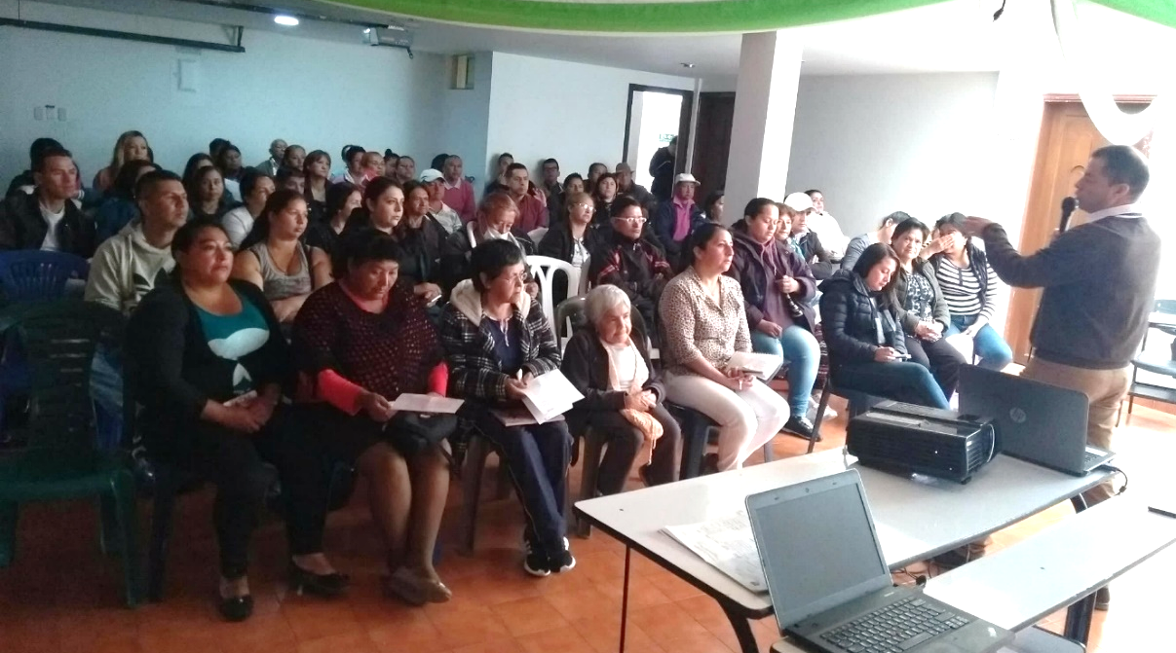
La Secretaría de Salud viene desarrollando procesos de socialización sobre los requisitos sanitarios que deben cumplir los puestos de preparación y venta de alimentos, a aquellas personas que han sido elegidas para vender sus productos en la vía pública, en esta temporada de navidad y carnavales.
Esta Secretaría informa que todo establecimiento (local fijo, ambulante, transitorio) destinado a la preparación y venta de alimentos debe cumplir con los requisitos sanitarios establecidos en la RESOLUCION 2674 de 2013 y la RESOLUCIÓN 604 DE 1993, entre las cuales debe darse prioridad a los siguiente, Teniendo en cuenta la actividad y/o los alimentos vendidos.
Estas son las EXIGENCIAS:
1. Tener permiso de Secretaría de Gobierno para usar el espacio público.
2. Las personas que van a manipular alimentos deben presentar certificaciones médicas vigentes que acrediten Aptitud para manipular.
3. Acreditar formación en materia de educación sanitaria.
4. Tener el Concepto Sanitario de Salud Pública, el cual se otorga previo el cumplimiento de los siguientes requisitos sanitarios:
REQUISITOS DEL PUESTO DE PREPARACION Y VENTA DE ALIMENTOS:
- El Puesto de Preparación y venta de alimentos, cualquiera que sea su tipo (local, caseta, kiosco, puesto rodante, carreta, vehículo, etc.) estará construido en material sólido, resistente, con superficies en material sanitario y en buen estado de conservación y limpieza.
- Todos los complementos del puesto de Preparación y Venta de Alimentos, como bancas, mesas, cajones, estantes, puertas, vitrinas, etc. deben estar limpios, ordenados y en buen estado de conservación.
- Debe mantenerse limpio el sitio correspondiente al puesto de preparación y venta de alimentos y sus áreas adyacentes en un perímetro de por lo menos 2 metros.
- El puesto de venta debe contar con abastecimiento de agua potable, de preferencia corriente, en cantidad de por lo menos un (1) litro por ración servida diariamente; en caso de no ser proveniente de la red pública de suministro, el puesto de venta debe contar con un depósito de agua de por lo menos veinte (20) litros, construido en material sanitario, debidamente protegido y dotado de grifo.
- El puesto de venta debe estar dotado de un recipiente de basura, el cual debe ser de material sanitario y permitir que se mantenga tapado, en buen estado de conservación y alejado del lugar donde se manipulan los alimentos, a la vez se dotará con un recipiente de características similares y de la capacidad adecuada para uso de los consumidores.

REQUISITOS DEL MANIPULADOR-VENDEDOR:
PRESENTACIÓN PERSONAL:
- Todo manipulador-vendedor debe vestir ropa adecuada consistente en blusa o delantal y gorro que cubra completamente el cabello, los cuales deben ser de color blanco y mantenidos limpios y en buen estado de conservación.
- El manipulador-vendedor debe lavarse las manos con agua corriente, o que en cualquier caso sea potable, utilizando jabón, antes de preparar los alimentos, antes de servirlos, después de utilizar el sanitario, de tomar dinero, de manipular alimentos crudos, o de cambiar de actividad.
- El manipulador-vendedor debe mantener hábitos de aseo personal que incluyan el baño diario, la cara afeitada, cabellos cortos o recogidos, uñas cortas, limpias y sin esmalte.
- El manipulador-vendedor no debe usar en su trabajo anillos, pulseras, aretes, relojes, collares u otros aditamentos o adornos.
- El manipulador-vendedor debe abstenerse de manipular alimentos cuando padezca de heridas en las manos o de enfermedades que se puedan transmitir por los alimentos.
- El manipulador-vendedor debe abstenerse de fumar, comer, toser, escupir o estornudar sobre los alimentos o en el área donde se preparan éstos.
- Asistir a todas las capacitaciones sobre manipulación higiénica de alimentos que se dicten por la autoridad sanitaria.

REQUISITOS DE ELABORACIÓN:
- Los insumos e ingredientes utilizados para preparar alimentos deben proceder de fabricantes autorizados y estar debidamente identificados (con rotulado).
- Los insumos e ingredientes deben recibirse en lugar limpio y protegido de la contaminación ambiental y se depositarán en recipientes adecuados de material sanitario.
- Los alimentos perecederos (leche y derivados, carne y derivados, pescado y mariscos) que no sean preparados de inmediato deben mantenerse refrigerados a temperaturas inferiores a 4 grados centígrados.

REQUISITOS DE EQUIPOS Y UTENSILIOS:
- Los utensilios para la preparación deberán estar limpios, en buen estado de conservación; se prohíbe el uso de material no apto como cobre, cadmio, plomo y otros materiales tóxicos.
- El lavado de utensilios será con agua potable y corriente, jabón o detergente y cepillo, sobre todo las superficies donde se pican o fraccionan los alimentos, las cuales deben estar en buen estado de conservación e higiene; las tablas de picar deben ser de material sanitario, de preferencia plástico, nylon, polietileno o teflón.
- Lavar todo alimento que se vaya a preparar; sobre todo hortalizas y verduras que se consumen crudas, carnes, hidrobiológicos, con agua potable corriente, o en su defecto con agua potable sin reutilizar.
- Cocinar suficientemente los alimentos a temperaturas superiores a 70°C, y si no se sirven de inmediato mantenerlos a esa temperatura o en refrigeración a temperatura inferior a 4°C.
- Los alimentos y bebidas expuestos para la venta deben protegerse con vitrinas, campanas plásticas, mallas metálicas o plásticas y a una altura de 70 cm. del piso.
- Las comidas y bebidas se servirán utilizando material desechable. Sólo se permitirá el uso de vajilla reutilizable, mantenida en excelente estado de conservación e higiene y únicamente en los puestos que tengan disponibilidad de agua potable circulante para su lavado, y su secado se hará por escurrimiento.
- Queda estrictamente prohibido utilizar las comidas preparadas no vendidas durante el día, para el día siguiente.
- El servido de alimentos deberá hacerse con utensilios (pinzas, cucharas, etc.), según sea el tipo de alimentos, evitando en cualquier caso todo contacto con las manos.
Estos requisitos mínimos, constituyen una obligación según lo preceptuado en la legislación sanitaria vigente, especialmente la ley 9 de 1979 y su reglamentación, en particular la Resolución 2674 de 2013 y la resolución 604 de 1993. Su incumplimiento puede ocasionarle a su negocio sanciones como el decomiso de productos, clausura y multas.
Información: Secretaria de Salud Diana Paola Rosero. Celular: 3116145813 dianispao2@msn.com

Somos constructores de paz

PAGO SUBSIDIO ECONÓMICO A BENEFICIARIOS DEL PROGRAMA COLOMBIA MAYOR: “Para que madrugar, si en la tarde también puedes cobrar”
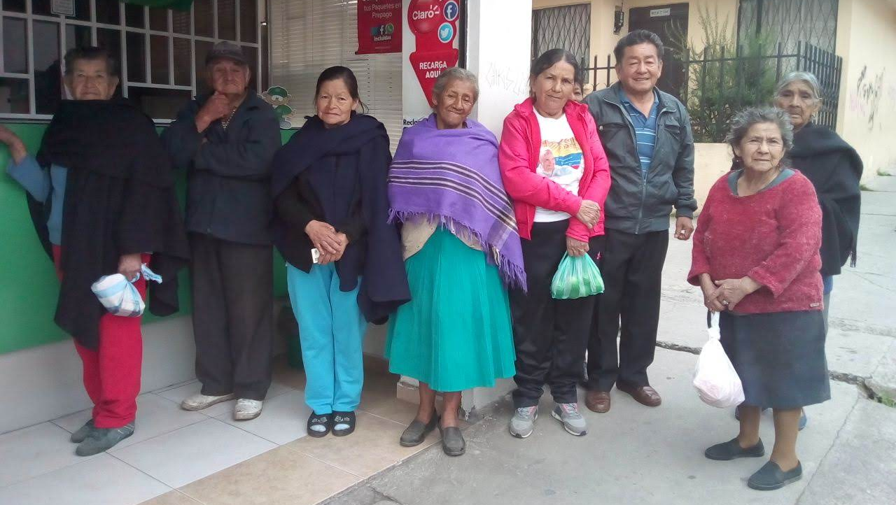
La alcaldía de Pasto, a través de la Secretaría de Bienestar Social, informa a los beneficiarios del “Programa Colombia Mayor” que a partir del 10 y hasta el 21 del presente mes, se cancelará la nómina de DICIEMBRE correspondientes a noviembre y diciembre del año 2018.
CRONOGRAMA ZONA URBANA
Se informa a la comunidad, que el horario de atención es de lunes a viernes de 8:00 am – 12 md y de 2:00 pm – 6:00 pm, como también los sábados en horario de 8:00 am – 12 md, conforme al siguiente cronograma de pagos.
DE ACUERDO CON EL PRIMER APELLIDO

LETRA DEL PRIMER APELLIDO | FECHA DE PAGO
A, B, C | 10 de diciembre 2018
D, E, F | 11 de diciembre 2018
G, H, I, J | 12 de diciembre 2018
K, L, M N, | 13 de diciembre 2018
Ñ, O, P, Q | 14 de diciembre 2018
R, S, T, U | 17 de diciembre 2018
V, W, X, Y, Z | 18 de diciembre 2018
Pendientes por cobrar | del 19 hasta el 21 de diciembre

PUNTOS DE PAGO EFECTY – SERVIENTREGA
Se invita a los beneficiarios del programa Colombia Mayor, a cobrar en los distintos puntos de pago, aclarando que se han autorizado 27 puntos de atención para que cobren en el LUGAR MÁS CERCANO A SU DOMICILIO.
COMUNA | PUNTOS DE PAGO
Comuna 1 | Santiago (carrera 23 N. 11 – 64 LC)
 | Américas (carrera 19 N. 14 - 21)
Comuna 2 | Fátima (calle 17 N. 13 -76)
 | Santa Mónica II Etapa (Mz D Cs 96)
 | Miraflores Diagonal 16 C # 1E - 55
 | El Tejar carrera 3A # 19 – 20
Comuna 4 | Potrerillo (carrera 7 # 15 – 77)
 | Terminal Pasto (Cra 6 N. 16 B – 50 Local 120)
 | Avenida Idema Calle 18 A # 10 – 03
Comuna 5 | Chambú II Mz 27 Cs 9
 | Pilar Cra 4 N. 12 A 20
Comuna 6 | Tamasagra Mz 14 Cs 18
 | Avenida Boyacá calle 10 B N. 22 – 02
Comuna 7 | Parque Infantil (Cll 16 B N. 29 -48)
Centro comercial bombona local 1
(calle 14 # 29 – 11 Local 1)
Comuna 8 | Avenida Panamericana  (Cll 2 # 33 – 09)
Comuna 9 | Vía Hospital San Pedro (calle 16 N. 37 -07)
Quintas de San Pedro (DIMONEX)
Carrera 47 # 12 - 69 Local 101

Comuna 10 | Emas Cra 24 # 24 – 23
 | Centenario Cra 19 # 23-41
 | Nueva Aranda Mz B 4 Cs 15
Comuna 11 | San Luis cra 39 # 28-25
 | Avenida Santander cra 21 # 21 -87
 | Corazón de Jesús Mz 18 Cs 8
Comuna 12 | Avenida Colombia junto al Batallón Boyacá (calle 22 N. 15 – 25)
Encano | Efecty El Encano
Catambuco | Efecty Catambuco

CRONOGRAMA DE PAGOS ZONA RURAL
Para el caso de los adultos mayores que residen en los corregimientos se solicita cobrar en su respectivo sector, a partir del 11 hasta el 19 de DICIEMBRE, conforme al cronograma establecido.

FECHA | CORREGIMIENTO | LUGAR DE PAGO | HORARIO
Martes 11/diciembre/18 | Mocondino | Salón comunal | 8:00 am a 12:00 m
 | Jamondino | Escuela Centro Educativo | 2:00 pm a 5:00 pm
Miércoles 12/diciembre/18 | Jongovito | Salón comunal | 8:00 am a 10:00 am
 | Gualmatan | Salón cultural | 11:00 am a 1:00 pm
 | Obonuco | Salón comunal | 2:00 pm a 5:00 pm
Jueves 13/diciembre/18 | La Caldera | Salón comunal | 8:00 am a 11:00 am
 | Genoy | Iglesia | 2:00 pm a 5:00 pm
Viernes  14/diciembre/18 | Santa Bárbara | Salón comunal | 8:00 am a 12:00 m
 | Socorro | Salón comunal | 1:00 pm a 5:00 pm
Sábado  15/diciembre/18 | Buesaquillo | Institución Educativa | 8:00 am a 1:00 pm
Lunes 17/diciembre/18 | Morasurco | Salón comunal | 8:00 am a 11:00 am
 | Mapachico | Salón comunal | 12:00 m a 5:00 pm
Martes 18/diciembre/18 | La Laguna | Salón comunal | 7:00 am a 12:00 m
 | San Fernando | Institución Educativa | 2:00 m a 5:00 pm
Miércoles 19/diciembre/18 | Cabrera | Salón comunal | 8:00 am a 11:00 am

Para mayor información se sugiere a los beneficiarios, consultar en cada nómina, la fecha y el punto de pago asignado, a través de la página de internet de la Alcaldía de Pasto: www.pasto.gov.co/ tramites y servicios/ bienestar social/ Colombia Mayor /ingresar número de cédula/ arrastrar imagen/ clik en consultar.
Se recuerda a todos los beneficiarios del programa que para realizar el respectivo cobro es indispensable:
- Presentar la cédula original
- Únicamente para el caso de las personas mayores en condición de discapacidad que no pueden acercarse a cobrar, presentar PODER NOTARIAL, éste debe tener vigencia del mes actual (DICIEMBRE), además debe presentar cédula original tanto del beneficiario/a como del apoderado/a.
Igualmente, pueden dirigirse hasta las instalaciones del Centro Vida para el Adulto Mayor, ubicado en la Secretaría de Bienestar Social, barrio Mijitayo carrera 26 Sur (antiguo Inurbe) o comunicarse a la siguiente línea telefónica: 7244326 extensión 1806
Información: Subsecretaria de Gestión y Proyectos, Magaly Arteaga Romero, celular 3166291147
Somos constructores de paz

ALCALDÍA DE PASTO ABRE CONVOCATORIA PARA FORMACIÓN BÁSICA EN PLANEACIÓN DE EVENTOS BÁSICOS
La Alcaldía de Pasto a través de la Secretaría de las Mujeres, Orientaciones Sexuales e Identidades de Género, invita a la Población LGBTI del Municipio, a que participen en la convocatoria para Formación Básica en Planeación de Eventos Básicos, donde se desarrollarán cuatro módulos: decoración de globos; arreglos florales; protocolo americano y práctica final.
Las inscripciones se llevarán a cabo hasta el 20 de diciembre del año en curso en la Alcaldía de Pasto, sede San Andrés – Rumipamba, carrera 20 número 16 – 05 centro.
Requisitos: copia de la cédula de ciudadanía y puntaje del Sisbén, cupo limitado.
Información: Karol Eliana Castro Botero, Secretaría de las Mujeres, Orientaciones Sexuales e Identidades de Género, celular 3132943022
Somos constructores de paz

QUINTA ENTREGA DE INCENTIVOS PROGRAMA FAMILIAS EN ACCIÓN, CORRESPONDIENTE AL PERIODO DE JUNIO Y JULIO DEL 2018
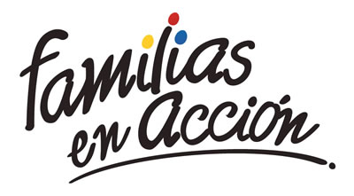
La Alcaldía de Pasto a través de la Secretaría de Bienestar Social y el programa Familias en Acción liderada por Prosperidad Social, se permite comunicar que a partir del 4 y hasta el 23 de diciembre del 2018, se cancelará a los beneficiarios del programa, la quinta entrega de incentivos correspondientes al periodo de junio y Julio del año en curso,
MODALIDAD DAVIPLATA.
La entrega de incentivos por abono a Daviplata, se hará efectiva entre el 4 y e l 23 de diciembre, teniendo en cuenta el último digito de la cédula, el titular recibirá un mensaje donde se le informará que en su Daviplata ha sido abonado el incentivo de Familias en Acción vía mensaje de texto, de acuerdo con el siguiente cronograma:
DIA | PICO Y CÉDULA
Martes 4 y miércoles 5 de diciembre | 1-2
Jueves 6 y 7 | 3
Sábado 8 y Domingo 9 | 4
Lunes 10 y martes 11 | 5
Miércoles 12 y jueves 13 | 6 y 7
Viernes 14 y sábado 15 | 8
Domingo 16, lunes 17 | 9 y 0
Martes 18, Miercoles19, jueves 20, viernes 21, sábado 22 y domingo 23 | Libre (Todas las cédulas).

MODALIDAD GIRO
Se entregará el incentivo en las Instalaciones de la Secretaría de Bienestar Social, ubicada en el antiguo INURBE (carrera 25 Sur Barrio Mijitayo), este proceso se realizará a partir del 10 de diciembre y hasta el viernes 14 de diciembre del presente año, teniendo en cuenta el último digito de la cédula, se requiere que las tituladas se acerquen a reclamar el incentivo para no generar suspensiones futuras.
Horario de atención: de 10:00 am a 4:00 pm, en jornada continua, de acuerdo al siguiente cronograma.
Día | Dígito
Lunes 10 y martes 11 de diciembre de 2018 | 1, al 5
Miércoles 12 de diciembre de 2018 | 6 al 0
Jueves13 y viernes 14 de diciembre de 2018 | Libre
Más información en las instalaciones de la Secretaria de Bienestar Social – Programa Familias en Acción, en horario de atención de 8:00 a 11.00 a.m. y de 2.00 a 5.00 pm - Antiguo INURBE Avenida Mijitayo. Teléfono 7244326 extensión 3012.
Información: Subsecretario Promoción y Asistencia Social, Álvaro Zarama. Celular: 3188271220 alvarozarama2009@hotmail.com

Somos constructores de paz

Oficina de Comunicación Social
Alcaldía de Pasto

